O B J E D N Á V K A | číslo : OBJ-EK-0024/2025

 | Objednatel |  | IČO: |  | 48623865 | DIČ:
 |  |  | Centrum sociálních služeb Naděje Broumov
 |  |  | Jiráskova 193
 |  |  | 550 01 Broumov |  |  |  |  |  |  | Dodavatel |  | IČO: | 25866494 | DIČ: | CZ25866494
 |  |  |  |  |  |  |  |  |  | SERVIS ČERNÝ, s.r.o.
 | Bankovní spojení |  |  |  |  |  |  |  |  | Podkovářská 933/1
 | Číslo účtu |  | 8243140207/0100 |  |  |  |  |  |  | Vysočany
 |  |  |  |  |  |  |  |  |  | 190 00 Praha
 | Objednáváme: |  |  | Vestavby do šatních skříní - Domov seniorů
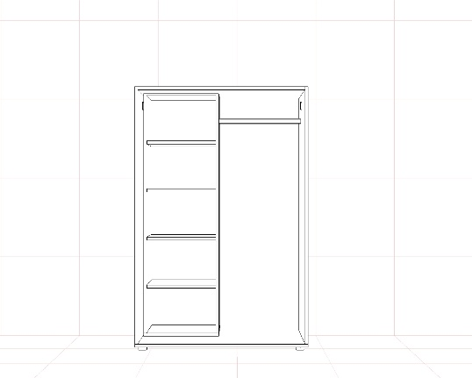
Objednáváme u Vás
vestavby do šatních skříní umístěných v pokojích klientů Domova pro seniory.
Šatní skříně na pokojích klientů požadujeme doplnit o následující prvky:
- šatní tyč vč.montáže do skříně - délka cca 61,6 cm, umístění 15 cm od vrchu skříně
- vestavěná policová skříňka na výšku volného prostoru (hloubka 35 cm, šířka 45 cm)
Nutné zaměřit na místě.
Materiál - lamino
Celkový počet 70 ks skříní.
Místo realizace:
Domov seniorů
Jiráskova 193
Broumov
Cenová nabídka ze dne: 13. 8. 2025
Cena: 250 250 Kč s DPH
Termín realizace/dodání zboží: do 15. 9. 2025
S pozdravem
Mgr. Eva Kašparová, MSc.
ředitelka
Fakturu vystavte na: Centrum sociálních služeb Naděje Broumov
Jiráskova 193
550 01 Broumov
IČ: 48623865
Dodavatel souhlasí se zveřejněním celého obsahu objednávky včetně jejích příloh
v registru smluv dle zákona č. 340/2015 Sb. o zvláštních podmínkách účinnosti
některých smluv, uveřejňování některých smluv a o registru smluv (zákon o
registru smluv).
 | V Broumově
 | Dne: | 21.08.2025
 | Vyřizuje: | xxxxxxx
 | Telefon: | xxxxxxxx
 | E-mail: | fakturace@nadejebroumov.cz
 | Potvrzenou objednávku vraťte na výše uvedenou adresu

